

高寶璟奧運更上層樓鍍金，河本結重返百大高手

2024年8月14日

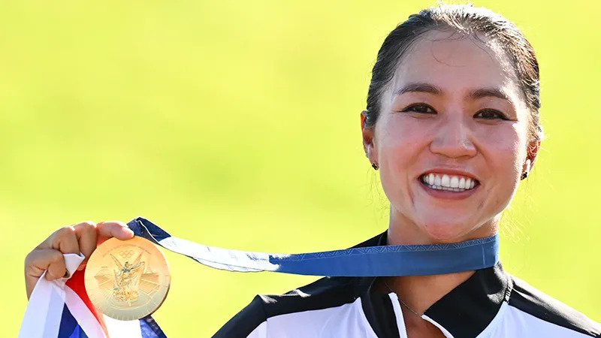
【羅開新聞中心Minsey Weng綜合報導 圖╱Tracy Wilcox攝影╱PGA TOUR╱IGF提供】西班牙名將Jon Rahm（霍恩‧拉姆）搞砸了Paris 2024 Olympic Men's Golf Competition（巴黎奧運男子高爾夫賽事），六天後落幕的Paris 2024 Olympic Women's Golf Competition（巴黎奧運女子高爾夫賽事），差點又上演同樣的崩盤戲碼，不過韓裔紐西蘭選手高寶璟（Lydia Ko）沒有成為另一位拉姆，終場以兩桿之差擊敗尾盤狂飆攻下六十六桿的德國女將Esther Henseleit（愛絲特‧韓瑟萊）。
決賽日並列領先出發的高寶璟，克服開賽柏忌的亂流，前九洞抓下三記博蒂，加上領先群相繼出亂子，一度取得遙遙領先五桿的優勢，沒想到標準桿五桿的十三洞慘吞雙柏忌後戰局驟變，所幸接下來再也沒有失誤，但已經被韓瑟萊追到只差一桿。
對高寶璟有利的是，Le Golf National（國家高爾夫球場）留下一個標準桿五桿的收尾洞，自然無需積極搶攻，結果穩穩三桿攻上果嶺，最後以一記將近八呎的再見博蒂結束比賽，如願讓獎牌變成金色，她過去兩屆奧運分別幫助紐西蘭拿下銀和銅牌。
這是高寶璟今年球季自Hilton Grand Vacations Tournament of Champions（LPGA冠軍賽）後的首勝，而且更讓她的開心的是，剛好用一座奧運金牌跨過LPGA Hall of Fame（LPGA名人堂）所需要的二十七分門檻，不過在各國限制參賽名額的情況下，世界排名戶頭內只有三十七分進帳，和兩週前的CPKC Women's Open（加拿大女子公開賽），目前名列十二。
韓瑟萊搶下價值22.2分的銀牌，挺進五十大行列的四十二名，而中國選手林希妤（Xiyu Lin）獲得銅牌，小賺14.8分，暫居十七名。
至於我國選手徐薇淩（Wei-ling Hsu）並列第八，巴黎之旅斬獲5.74，排名上升至一百六十八，錢珮芸（Peiyun Chien）的並列十八洞則落袋2.68分，再創個人新高的七十六名。
上週女子高壇共進行的四場世界排名認證的賽事，前一週在Hokkaido Meiji Cup（北海道明治盃）屈居第二的日本愛媛選手河本結（Yui Kawamoto），更上層樓勇奪NEC Karuizawa72 Golf Tournament（輕井澤女子賽），獨得18.50分，重返百大行列的八十八名。

